**今日动态**

3.3 星期五 晴 班级人数：25人 今日实到：22人。

今天**梅语辰**小朋友带来了**草莓干**分享给小朋友们，我们为他乐于分享的意识点赞！

|  |  |  |  |  |
| --- | --- | --- | --- | --- |
| **姓名** | **情绪**  **（良好★、一般●）** | **区域活动**  **（主动“√”，不主动“✕”）** | **进餐**  **（全部★、没吃完●）** | **午睡**  **（睡着★、没睡●）** |
| **杨子宸** | **★** | **√** | **★** | **★** |
| **黄英豪** | **★** | **√** | **★** | **★** |
| **薛远憬** | **★** | **√** | **★** | **★** |
| **蔡承轩** | **请假** | **请假** | **请假** | **请假** |
| **梅语辰** | **★** | **√** | **★** | **★** |
| **于一鸣** | **★** | **√** | **★** | **★** |
| **姜怀逸** | **★** | **√** | **★** | **★** |
| **姜怀兴** | **★** | **√** | **★** | **★** |
| **肖铭轩** | **★** | **√** | **★** | **★** |
| **周成旭** | **★** | **√** | **★** | **★** |
| **顾书言** | **★** | **√** | **★** | **★** |
| **许烁** | **★** | **√** | **★** | **★** |
| **张嘉辰** | **请假** | **请假** | **请假** | **请假** |
| **史芯宁** | **★** | **√** | **★** | **★** |
| **高语晴** | **★** | **√** | **★** | **★** |
| **吕卓彤** | **★** | **√** | **★** | **★** |
| **刘若熙** | **★** | **√** | **★** | **★** |
| **丁趙妍** | **★** | **√** | **★** | **★** |
| **朱宸钰** | **★** | **√** | **★** | **★** |
| **龚昕苒** | **★** | **√** | **★** | **★** |
| **李诗雨** | **请假** | **请假** | **请假** | **请假** |
| **杨静宸** | **★** | **√** | **★** | **★** |
| **赵静姝** | **★** | **√** | **★** | **★** |
| **唐文津** | **★** | **√** | **★** | **★** |
| **雷嘉怡** | **★** | **√** | **★** | **★** |

**一日生活活动篇**  

**今日午餐食谱：黄瓜炒腐竹，三色虾仁，小青菜菌菇汤**

**区域活动篇**  

今天我们玩了区域游戏活动，小朋友们自主选择区域游戏，快来看看小朋友们的表现吧！

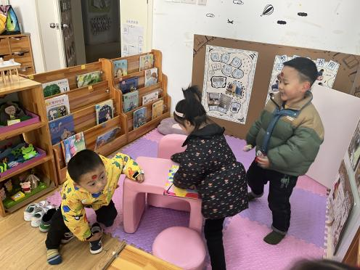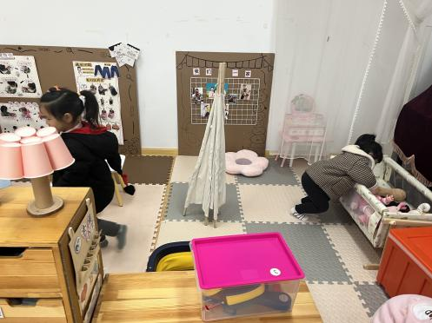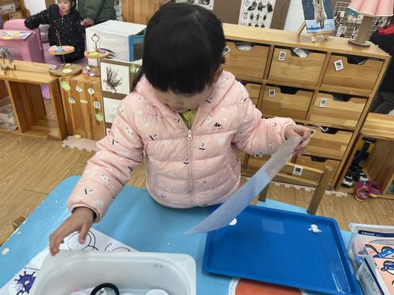

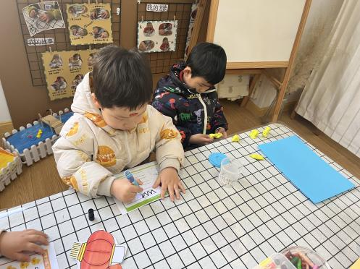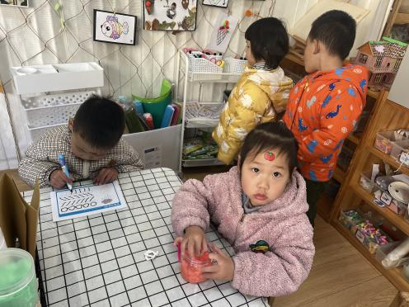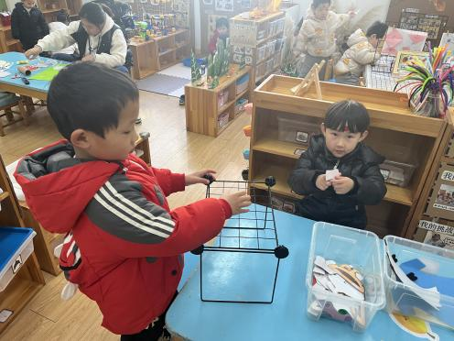

今天天气晴朗，我们准点下来户外做了早操。

**集体活动篇**  

**1.美术活动：爱心炒面**

今天上午，我们开展了美术活动：爱心炒面。这是一节绘画活动，通过创设以“爱心炒面”为主的的情境游戏引导幼儿用涂染、波浪线、螺旋线、短线来表现“炒面”，并串联成“放油→下面→撒葱→炒面→加菜”这五段情境为主线的艺术活动，使幼儿在丰富的情境中自然、大胆、快乐地为爸爸妈妈制作“爱心炒面”，从而来激发幼儿参与艺术活动的激情。

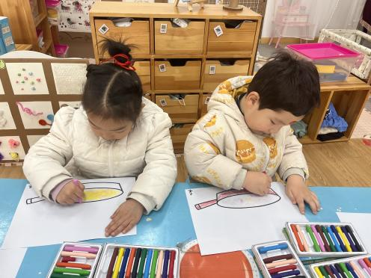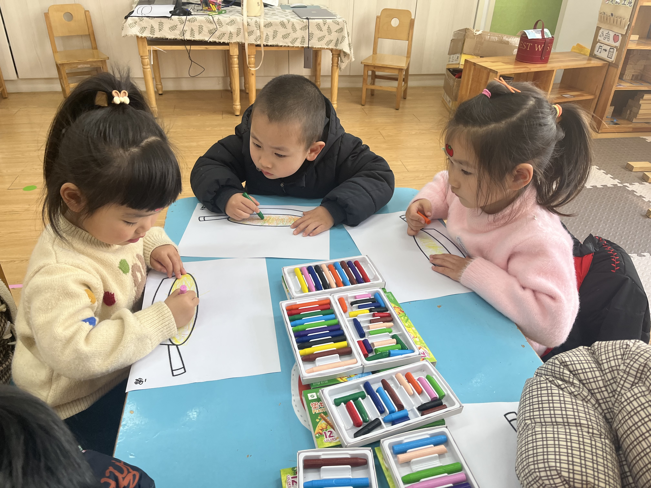

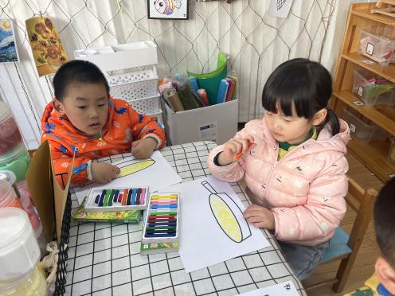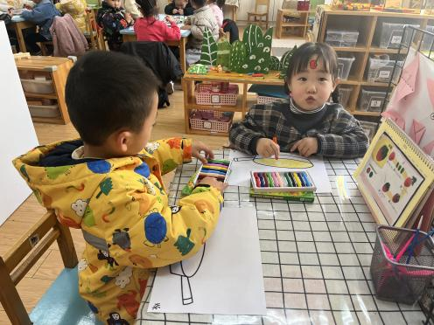小朋友们大胆创作，炒出了一盘盘美味的爱心炒面，快去群相册看看他们的作品吧！

 **家园配合**  

各位家长好！

最近是各种传染病发病的高峰期，请大家注意幼儿的个人卫生并少去人群聚集的地方，以防被传染。为了班级所有的小朋友们的健康着想，若幼儿在家一旦出现有发热，呕吐等相关症状请在家休息哦。谢谢配合！

执笔人：王婳